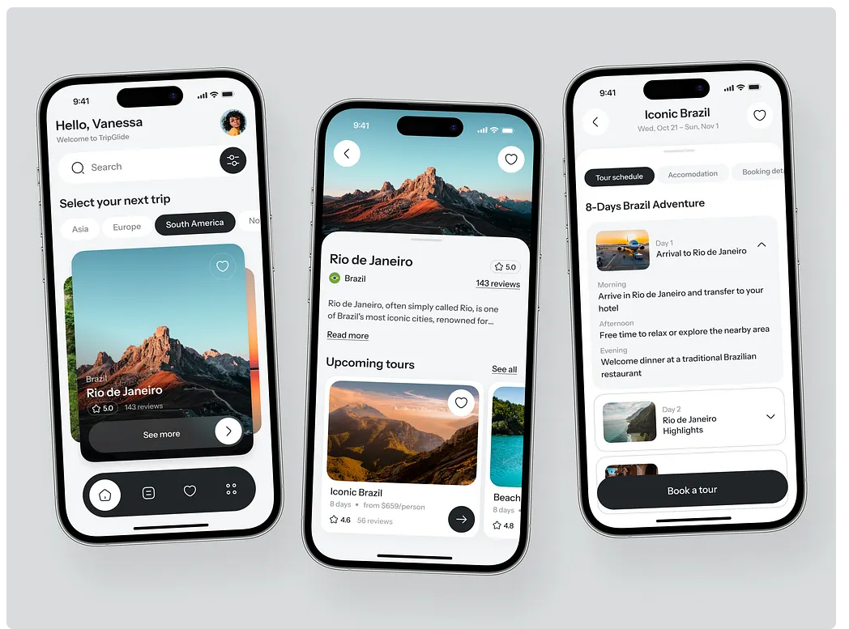
Нарисовать макеты в Figma

Ссылка на референс: https://dribbble.com/shots/24911825-Travel-Mobile-App

